**医疗助手增加产品服务说明**

**需求说明书**

**平台研发中心**

**变更说明：**

|  |  |  |  |
| --- | --- | --- | --- |
| **版本号** | **修订人** | **修订日期** | **修订描述** |
| 1.0 | 董航 | 2021.04.22 | 创建文档，增加需求说明 |
|  |  |  |  |
|  |  |  |  |
|  |  |  |  |
|  |  |  |  |
|  |  |  |  |
|  |  |  |  |
|  |  |  |  |

目录

**1.** **项目背景** 3

**2.** **在线咨询** 3

**3.** **自助挂号** 4

**4.** **对症预约** 6

**5.** **健康测评** 8

**6.** **AI问诊/导诊/问药** 9

1. **项目背景**

珊瑚健康管家医疗助手中，由第三方提供的部分产品服务，缺少产品服务说明，或产品服务说明不面向全部用户开放。为提供更好的用户体验，对医疗助手中的使用流程进行调整，所有注册用户登录后，均可查看产品服务介绍及使用说明。详细调整如下文所述，本次调整设计到的服务，入口在医疗助手中，如下图所示。

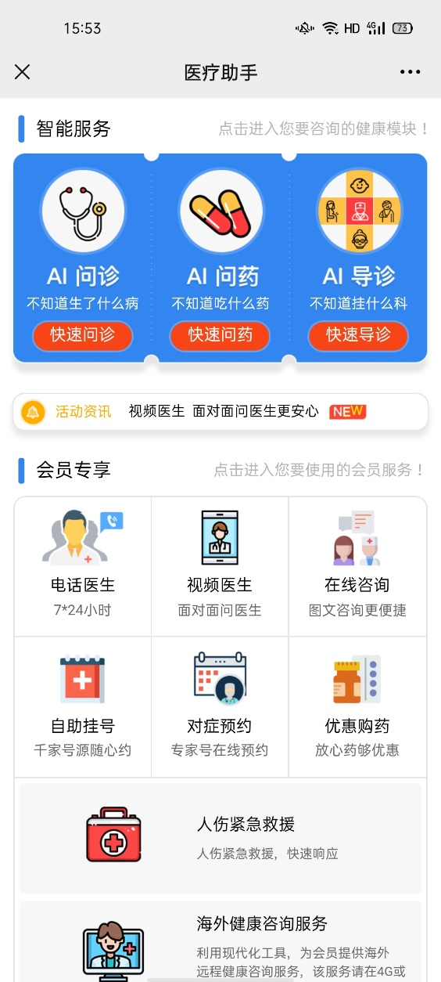 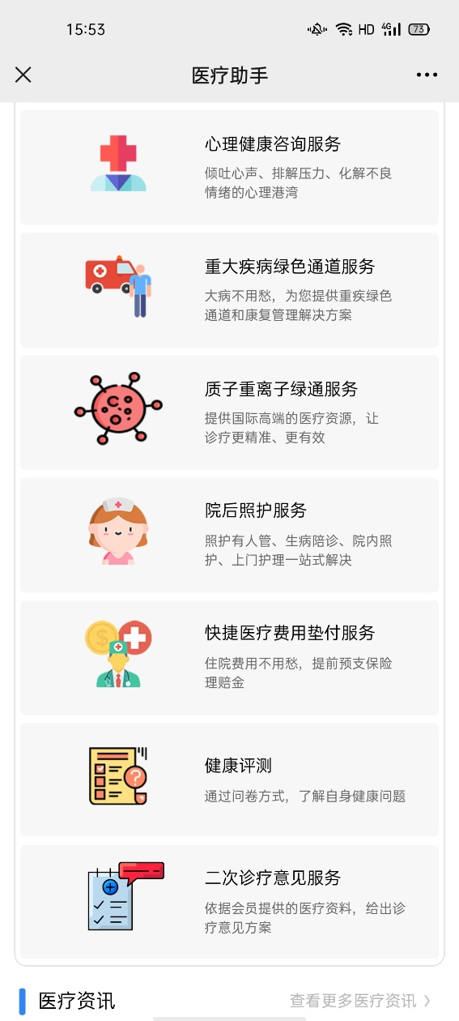

**上图：医疗助手服务主页**

1. **在线咨询**

点击医疗助手中的在线咨询，首先判断用户是否处于登录状态。未登录用户进入登录页面，登录成功后，跳转至下方服务介绍页。已登录用户，点击直接进入服务介绍页。

|  |  |
| --- | --- |
| E:\10 其他项目\03 珊瑚健康管家-医疗助手相关\20210422-医疗助手产品服务说明\1-在线咨询服务.jpg | 1. 服务说明勾选：默认不勾选，用户勾选后，点亮下方按钮-立即预约服务。 2. 立即咨询：点击按原规则判断用户是否有此项服务的使用权限。如有正常跳转至第三方服务平台，如无权限弹窗提示。 3. 该页面其他部分为固定说明文字。 |

1. **自助挂号**

点击医疗助手中的自助挂号，首先判断用户是否处于登录状态。未登录用户进入登录页面，登录成功后，跳转至下方服务介绍页。已登录用户，点击直接进入服务介绍页。

|  |  |
| --- | --- |
| E:\10 其他项目\03 珊瑚健康管家-医疗助手相关\1-1-视频医生服务-默认.jpg等11个文件\3-自助挂号服务.jpg | 1. 使用服务：点击按当前业务规则进行权限判断和跳转。 2. 查看记录：点击按当前业务规则进行权限判断和跳转。 3. 点击查看自助挂号医院列表：点击跳转进入医院列表页面。 |
| E:\10 其他项目\03 珊瑚健康管家-医疗助手相关\1-1-视频医生服务-默认.jpg等11个文件\9-医院列表.jpg | 使用医疗助手中的通用医院列表页面设计，医院信息参考附件。 |

1. **对症预约**

点击医疗助手中的对症预约，首先判断用户是否处于登录状态。未登录用户进入登录页面，登录成功后，跳转至下方服务介绍页。已登录用户，点击直接进入服务介绍页。

|  |  |
| --- | --- |
| E:\10 其他项目\03 珊瑚健康管家-医疗助手相关\1-1-视频医生服务-默认.jpg等11个文件\4-对症预约服务.jpg | 1. 使用服务：点击按当前业务规则进行权限判断和跳转。 2. 查看记录：点击按当前业务规则进行权限判断和跳转。 3. 点击查看自助挂号医院列表：点击跳转进入医院列表页面。医院列表页面设计与章节3中的说明相同。 |

1. **健康测评**

点击医疗助手中的健康测评，首先判断用户是否处于登录状态。未登录用户进入登录页面，登录成功后，跳转至下方服务介绍页。已登录用户，点击直接进入服务介绍页。

|  |  |
| --- | --- |
| E:\10 其他项目\03 珊瑚健康管家-医疗助手相关\20210422-医疗助手产品服务说明\4-1-健康评测服务.jpg | 1. 点击查看健康测评产品说明：点击跳转至新页面，显示服务说明（固定内容），设计图略（参考微云链接）。 2. 服务说明勾选：默认不勾选，用户勾选后，点亮下方按钮-立即预约服务。 3. 立即使用服务：点击按原规则判断用户是否有此项服务的使用权限。如有正常跳转至第三方服务平台，如无权限弹窗提示。 4. 该页面其他部分为固定说明文字。 |

1. **AI问诊/导诊/问药**

点击医疗助手中的AI问诊/导诊/问药服务，首先判断用户是否处于登录状态。未登录用户进入登录页面，登录成功后，跳转至下方服务介绍页。已登录用户，点击直接进入服务介绍页。页面中相关功能与前序章节中保持一致。

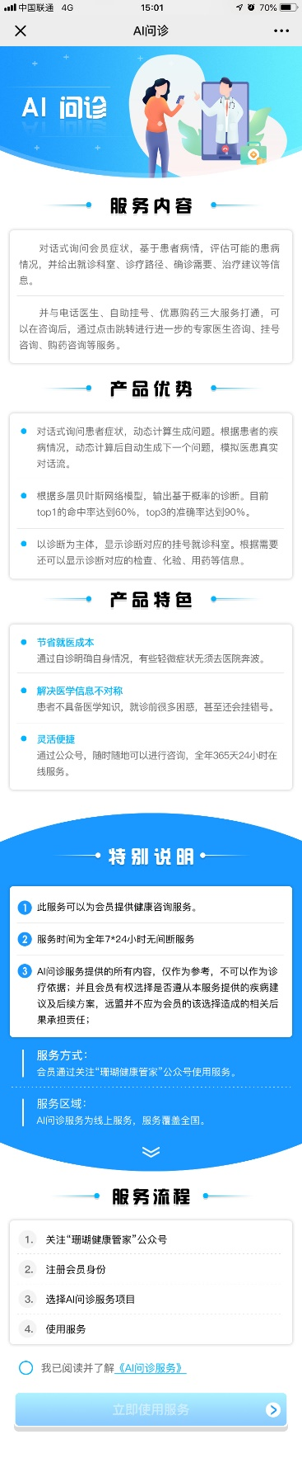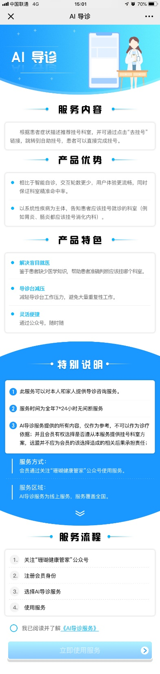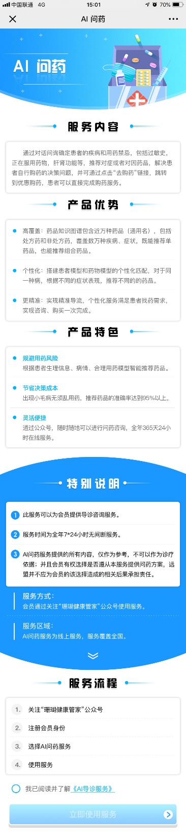

**上图：AI问诊/导诊/问药产品介绍**